**Trường Đại học Phenikaa**



Bài tập lớn môn học Kỹ thuật phần mềm

Đề tài: “Thiết kế Website bán giày”

Tên nhóm: Nhóm 6.

Thành viên:

Họ và tên: Nguyễn Quang Hưng – 23010103

Họ và tên: Đào Tuấn Sơn – 23010126

Hà Nội, ngày 13 tháng 6 năm 2025

**Phân công công việc**

Thành viên: Nguyễn Quang Hưng

Vai trò: Thiết kế và kiểm thử trang web.

Thành viên: Đào Tuấn Sơn  
vai trò: Lên ý tưởng và đưa ra các chức năng của trang web.

**Lời cam kết**

Thành viên: Nguyễn Quang Hưng

Thành viên: Đào Tuấn Sơn

Chúng tôi cam kết bài tập lớn này là công trình nghiên cứu của nhóm chúng tôi. Các kết quả nêu trong báo cáo là trung thực, không sao chép từ bất kỳ công trình nào khác. Tất cả các tham khảo đều được ghi rõ nguồn gốc.

**Mở đầu**

Trong thời đại công nghệ số phát triển mạnh mẽ như hiện nay, thương mại điện tử đang trở thành xu hướng kinh doanh phổ biến và hiệu quả. Việc sở hữu một website bán hàng chuyên nghiệp không chỉ giúp doanh nghiệp tiếp cận khách hàng nhanh chóng mà còn nâng cao trải nghiệm mua sắm, tối ưu hóa quy trình quản lý đơn hàng và thúc đẩy doanh số bán hàng.

Dự án thiết kế website bán hàng được xây dựng với mục tiêu tạo ra một nền tảng trực tuyến tiện lợi, dễ sử dụng, giúp khách hàng dễ dàng tìm kiếm, lựa chọn và đặt mua sản phẩm. Website cũng hỗ trợ quản lý sản phẩm, giỏ hàng, thông tin khách hàng và lịch sử đơn hàng một cách hiệu quả, nhằm nâng cao hiệu suất vận hành của cửa hàng.

Thông qua việc áp dụng các công nghệ hiện đại như HTML, CSS, JavaScript và các phương pháp thiết kế giao diện thân thiện, dự án hướng đến tạo ra trải nghiệm mua sắm trực tuyến an toàn, nhanh chóng và thuận tiện cho người dùng, đồng thời giúp doanh nghiệp phát triển bền vững trong thị trường cạnh tranh ngày càng khốc liệt.

**Mục lục**

Lời cam kết………………………………………………………………………………………………………2

Mở đầu……………………………………………………………………………………………………………3

Mục lục……………………………………………………………………………………………………………4

Danh mục từ viết tắt ………………………………………………………………………………………6

Danh mục thuật ngữ……………………………………………………………………………………….6

Chương 1: Giới thiệu đề tài…………………………………………………………………………….7

1.1 Đặt vấn đề

1.2 Mục tiêu và phạm vi đề tài

Chương 2: Công nghệ sử dụng………………………………………………………………………..8

2.1 HTML Ngôn ngữ đánh dấu siêu văn bản để xây dựng cấu trúc website

2.2 CSS3 Ngôn ngữ định kiểu để thiết kế giao diện website

2.3 JavaScript Ngôn ngữ lập trình để xử lý các tương tác trên website

2.4 LocalStorage Cơ chế lưu trữ dữ liệu phía client để lưu lịch sử đơn hàng

Chương 3: Phân tích hệ thống………………………………………………………………………..10

3.1 Yêu cầu chức năng

3.2 Yêu cầu phi chức năng

Chương 4: Thiết kế hệ thống……………………………………………………………………………12

4.1 Kiến trúc hệ thống

4.2 Thiết kế giao diện

4.3 Thiết kế cơ sở dữ liệu

Chương 5: Triển khai hệ thống………………………………………………………………………..13

5.1 Cấu trúc thư mục

5.2 Các chức năng chính

Chương 6: Kiểm thử……………………………………………………………………………………….18

6.1 Kế hoạch kiểm thử

6.2 Kết quả kiểm thử

Chương 7: Kết luận và hướng phát triển…………………………………………………………24

7.1 Kết luận

7.2 Hướng phát triển

Tài liệu tham khảo………………………………………………………………………………………….26

**Danh mục từ viết tắt**

* HTML: HyperText Markup Language
* CSS: Cascading Style Sheets
* JS: JavaScript
* UI: User Interface
* UX: User Experience

**Danh mục thuật ngữ**

* **Front-end**: Phần giao diện người dùng của website
* **Back-end**: Phần xử lý logic và dữ liệu của website
* **Responsive**: Khả năng thích ứng với các kích thước màn hình khác nhau
* **LocalStorage**: Cơ chế lưu trữ dữ liệu trên trình duyệt

Chương 1: Giới thiệu đề tài

1.1 Đặt vấn đề

Trong thời đại thương mại điện tử phát triển, việc xây dựng một website bán hàng trực tuyến là nhu cầu thiết yếu của các cửa hàng. Website bán giày Nike được phát triển nhằm đáp ứng nhu cầu mua sắm trực tuyến của khách hàng, giúp họ dễ dàng xem và đặt mua các sản phẩm giày Nike chính hãng.

1.2 Mục tiêu và phạm vi đề tài

**Mục tiêu:**

* Xây dựng website bán giày Nike với đầy đủ chức năng cơ bản
* Tạo giao diện thân thiện, dễ sử dụng
* Triển khai các tính năng quản lý đơn hàng và lịch sử mua hàng

**Phạm vi:**

* Phát triển front-end với HTML, CSS, JavaScript
* Sử dụng LocalStorage để lưu trữ dữ liệu tạm thời
* Tập trung vào trải nghiệm người dùng và giao diện trực quan

Chương 2: Công nghệ sử dụng

2.1 HTML

HTML là ngôn ngữ đánh dấu được sử dụng để xây dựng cấu trúc cơ bản của trang web. Trong dự án website bán hàng, HTML được dùng để tạo ra các thành phần như:

* Thanh điều hướng (menu)
* Danh sách sản phẩm
* Trang chi tiết sản phẩm
* Biểu mẫu nhập thông tin khách hàng
* Giỏ hàng và lịch sử mua hàng

HTML giúp hiển thị nội dung rõ ràng và có tổ chức, tạo tiền đề cho việc thiết kế giao diện và xử lý logic sau này.

2.2 CSS

CSS được sử dụng để định dạng giao diện và bố cục của website. Trong dự án, CSS giúp:

* Tạo kiểu cho các thành phần HTML (màu sắc, kích thước, font chữ)
* Thiết kế bố cục trang web (grid, flexbox)
* Làm website hiển thị đẹp và phù hợp với người dùng (giao diện hiện đại, dễ thương hoặc theo thương hiệu)
* Tương thích với các thiết bị khác nhau (responsive design)

2.3 JavaScript

JavaScript là ngôn ngữ lập trình phía trình duyệt giúp trang web trở nên tương tác và động hơn. Trong website bán hàng, JavaScript đảm nhiệm các chức năng như:

* Thêm sản phẩm vào giỏ hàng
* Cập nhật số lượng và tính tổng tiền
* Hiển thị thông tin chi tiết sản phẩm khi người dùng nhấn vào
* Kiểm tra dữ liệu người dùng nhập (form validation)
* Chuyển trang, hiển thị thông báo

2.4 LocalStorage

LocalStorage là một phần của Web Storage API, dùng để lưu trữ dữ liệu trên trình duyệt của người dùng mà không cần máy chủ. Trong dự án bán hàng, LocalStorage được dùng để:

* Lưu thông tin giỏ hàng khi người dùng thêm sản phẩm
* Giữ lại dữ liệu ngay cả khi người dùng tải lại trang
* Lưu thông tin khách hàng tạm thời (tên, địa chỉ)
* Lưu lịch sử mua hàng

LocalStorage giúp tăng trải nghiệm người dùng, tránh mất dữ liệu trong quá trình mua sắm.

Chương 3: Phân tích hệ thống

3.1 Yêu cầu chức năng

* Hiển thị danh sách sản phẩm

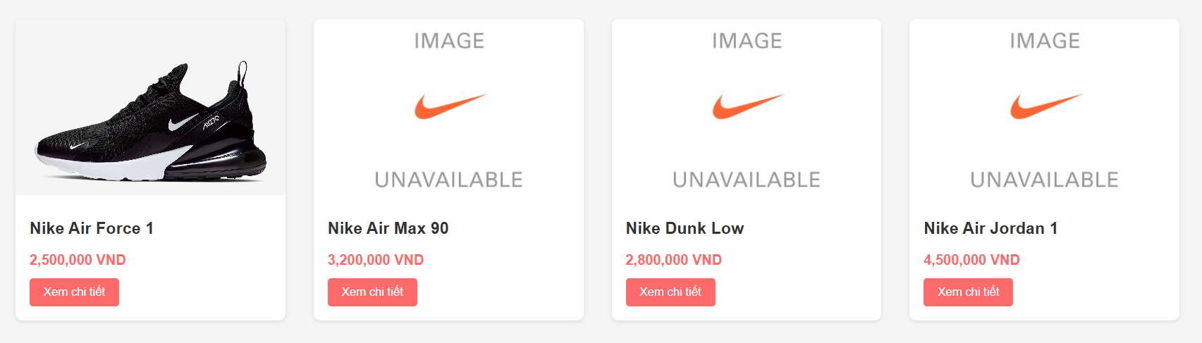

* Xem chi tiết sản phẩm

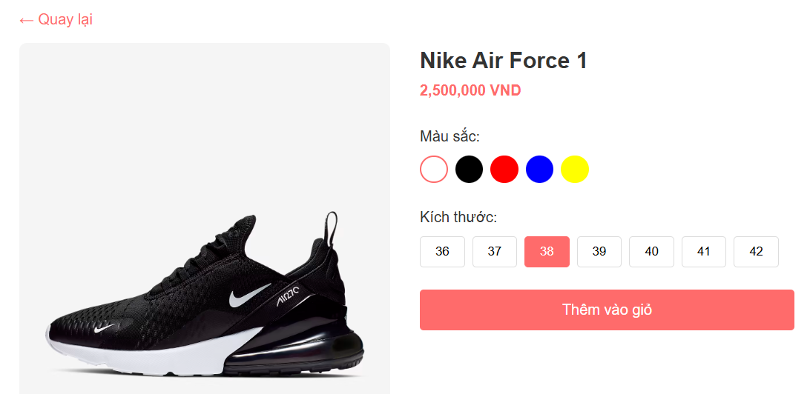

* Đặt hàng và nhập thông tin khách hang

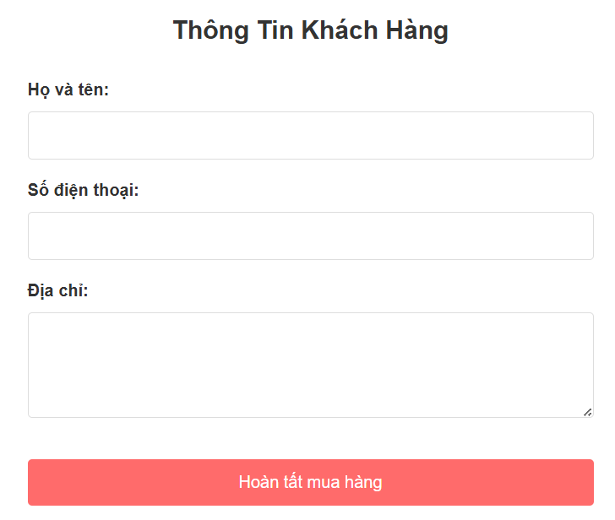

* Xem lịch sử mua hàng

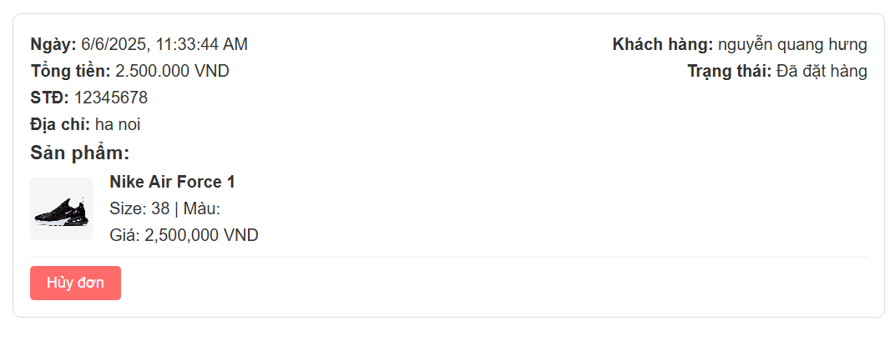

3.2 Yêu cầu phi chức năng

* Giao diện thân thiện, dễ sử dụng
* Tương thích với nhiều kích thước màn hình
* Tốc độ tải trang nhanh

Chương 4: Thiết kế hệ thống

4.1 Kiến trúc hệ thống

Hệ thống gồm 3 phần chính:

1. Front-end: Giao diện người dùng
2. Logic nghiệp vụ: Xử lý các tương tác
3. Data: Lưu trữ dữ liệu sản phẩm và đơn hang

4.2 Thiết kế giao diện

* Trang chủ: Hiển thị danh sách sản phẩm
* Trang chi tiết: Hiển thị thông tin sản phẩm, chọn màu/size
* Trang đặt hàng: Nhập thông tin khách hàng
* Trang lịch sử: Hiển thị các đơn hàng đã đặt

4.3 Thiết kế cơ sở dữ liệu

Sử dụng LocalStorage để lưu:

* Danh sách sản phẩm
* Lịch sử đơn hàng

Chương 5: Triển khai hệ thống

5.1 Cấu trúc thư mục

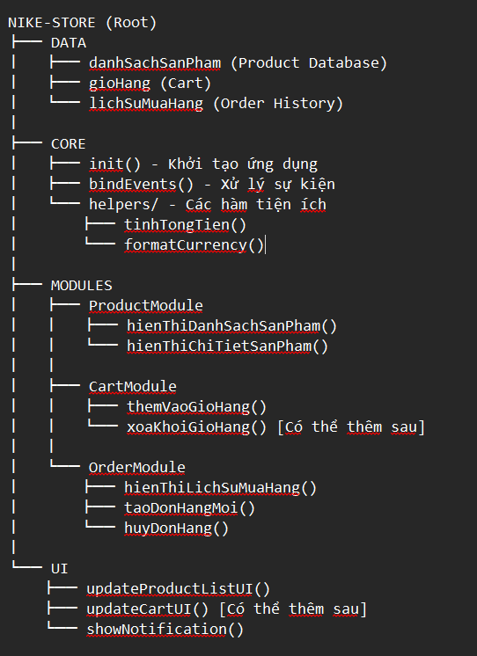

5.2 Các chức năng chính

1. Hiển thị sản phẩm**:**

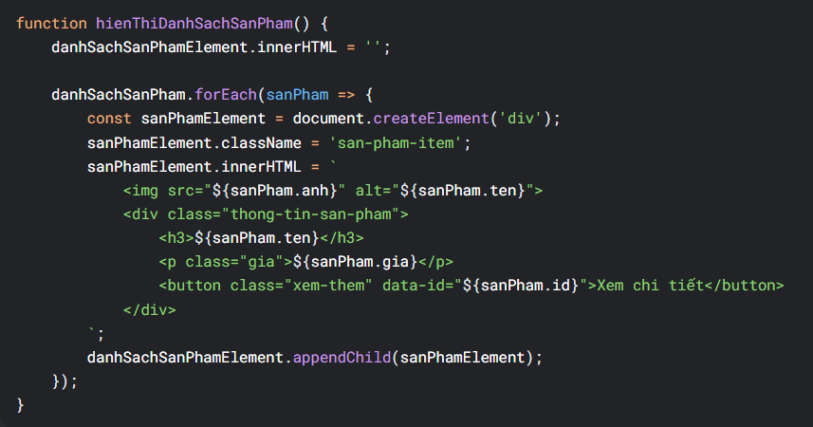

Hàm hienThiDanhSachSanPham() có **chức năng hiển thị danh sách sản phẩm lên giao diện web** dựa trên dữ liệu từ mảng danhSachSanPham. Cụ thể:

1. **Xóa nội dung cũ**

* Dòng danhSachSanPhamElement.innerHTML = ''; xóa toàn bộ nội dung hiện có trong phần tử HTML chứa danh sách sản phẩm (thường là một <div> hoặc <ul>), đảm bảo danh sách mới được tạo từ đầu mà không bị trùng lặp.

2. **Duyệt qua từng sản phẩm**

* Vòng lặp forEach duyệt qua mảng danhSachSanPham (chứa các object sản phẩm) để xử lý từng sản phẩm (sanPham).

3. **Tạo cấu trúc HTML cho mỗi sản phẩm**

* Mỗi sản phẩm được tạo thành một thẻ <div class="san-pham-item"> chứa:
  + **Ảnh sản phẩm**: <img src="..."> (lấy từ sanPham.anh).
  + **Thông tin sản phẩm**:
    - Tên sản phẩm (<h3>) từ sanPham.ten.
    - Giá sản phẩm (<p class="gia">) từ sanPham.gia.
    - Nút **"Xem chi tiết"** với data-id lưu ID sản phẩm (sanPham.id) để xử lý sự kiện sau này.

4. **Thêm sản phẩm vào danh sách**

* Mỗi phần tử HTML của sản phẩm được thêm vào danhSachSanPhamElement bằng appendChild(), hiển thị lên trang web.

Kết quả cuối cùng

* Hiển thị một danh sách sản phẩm đầy đủ thông tin (ảnh, tên, giá) và có nút để xem chi tiết từng sản phẩm.
* Dữ liệu động được lấy từ mảng danhSachSanPham, giúp dễ dàng cập nhật khi dữ liệu thay đổi.

**2.**Quản lý giỏ hàng:

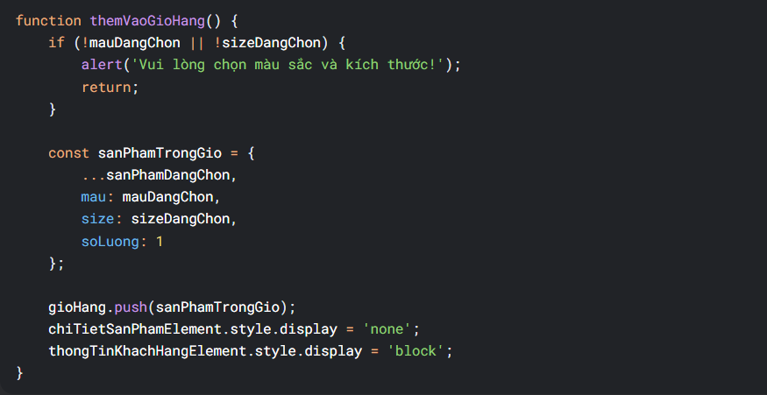

1. **Kiểm tra điều kiện**
   * Kiểm tra người dùng đã chọn màu sắc và kích thước chưa
   * Nếu chưa thì hiện cảnh báo và dừng thao tác
2. **Tạo và lưu sản phẩm vào giỏ hàng**
   * Tạo bản sao sản phẩm đang xem
   * Bổ sung thông tin màu, size và số lượng (mặc định là 1)
   * Thêm sản phẩm vào mảng giỏ hàng
3. **Chuyển giao diện**
   * Ẩn màn hình chi tiết sản phẩm
   * Hiện màn hình nhập thông tin khách hàng
4. **Lưu lịch sử đơn hàng:**

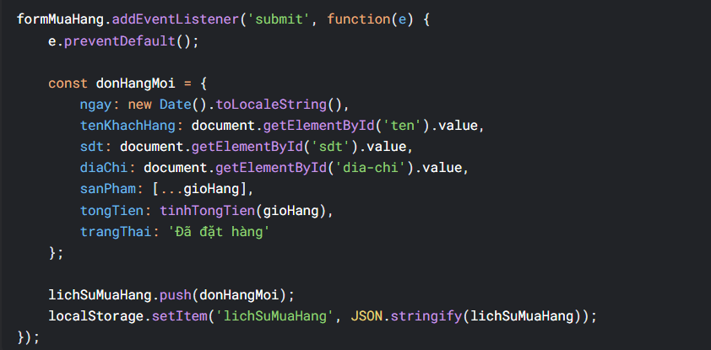

1. **Tạo đơn hàng mới**
   * Lấy thông tin từ form:
     + Tên khách (tenKhachHang)
     + SĐT (sdt)
     + Địa chỉ (diaChi)
   * Kèm theo:
     + Danh sách sản phẩm trong giỏ ([...gioHang])
     + Tổng tiền (tinhTongTien(gioHang))
     + Trạng thái mặc định "Đã đặt hàng"
     + Thời gian đặt (new Date().toLocaleString())
2. **Lưu vào hệ thống**
   * Thêm đơn vào mảng lichSuMuaHang
   * Lưu vào localStorage (để dữ liệu vẫn tồn tại khi tải lại trang)

Chương 6: Kiểm thử

6.1 Kế hoạch kiểm thử

Mục đích của quá trình kiểm thử là nhằm:

1. **Đảm bảo tính đúng đắn** của các chức năng đã xây dựng:
   * Kiểm tra xem các tính năng như: hiển thị danh sách sản phẩm, xem chi tiết, thêm vào giỏ, nhập thông tin khách hàng và lưu lịch sử mua hàng có hoạt động như mong đợi hay không.
2. **Phát hiện lỗi (bug)**:
   * Phát hiện các lỗi giao diện (UI), lỗi logic (JS), lỗi nhập dữ liệu đầu vào của người dùng hoặc lỗi lưu trữ không đúng trên Local Storage.
3. **Đảm bảo trải nghiệm người dùng mượt mà**:
   * Kiểm thử để chắc chắn rằng giao diện phản hồi đúng khi người dùng tương tác như: nhấn nút, chuyển trang, nhập form,...
   * Đảm bảo các hiệu ứng và bố cục hiển thị rõ ràng, không bị lỗi vỡ layout.
4. **Kiểm tra tính tương thích**:
   * Đảm bảo web hoạt động tốt trên các trình duyệt phổ biến như Chrome, Edge,...
   * Có thể kiểm tra cơ bản trên điện thoại để xem giao diện responsive hoạt động đúng.

**Ý NGHĨA CỦA KIỂM THỬ**

* **Xác minh chất lượng sản phẩm**: Kiểm thử là bước bắt buộc để khẳng định rằng sản phẩm (website) hoạt động ổn định và đáng tin cậy.
* **Giảm thiểu rủi ro khi triển khai**: Nhờ phát hiện lỗi sớm, ta có thể sửa chữa kịp thời và tránh lỗi nghiêm trọng khi người dùng sử dụng thật.
* **Tăng sự chuyên nghiệp và uy tín**: Một sản phẩm có quy trình kiểm thử tốt sẽ để lại ấn tượng tốt với người đánh giá hoặc người sử dụng.

6.2 Kết quả kiểm thử

**1.Kiểm thử chức năng hiển thị danh sách sản phẩm**

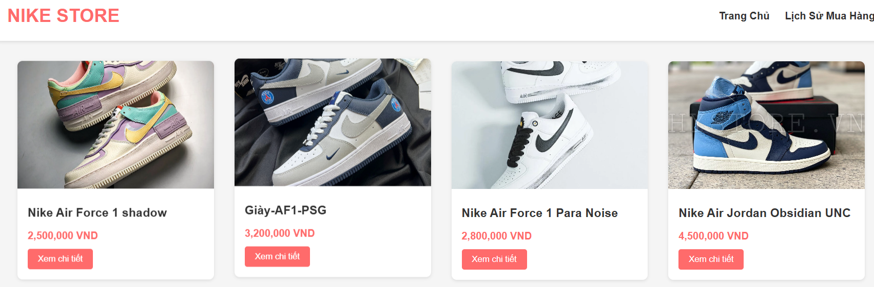

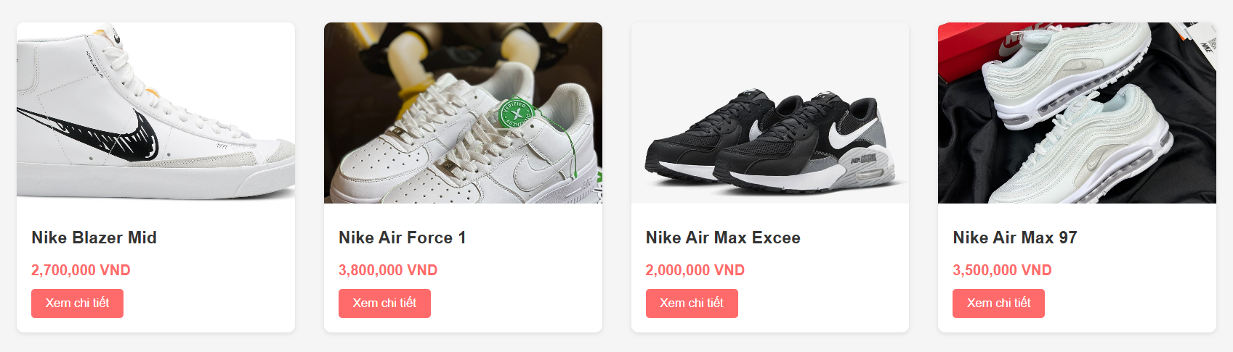

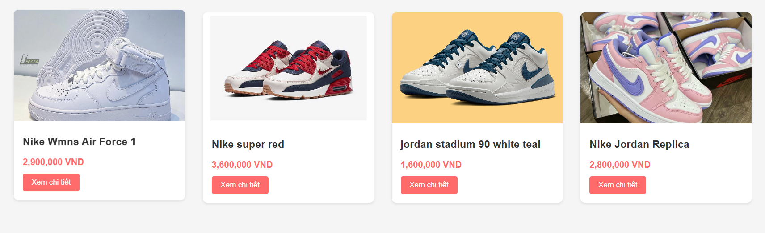

**Mô tả:** Mở trang chủ và quan sát danh sách giày được hiển thị.

**Kết quả:** Danh sách 10 sản phẩm hiển thị đúng thông tin (tên, giá, ảnh).

**2.Kiểm thử chức năng xem chi tiết sản phẩm**

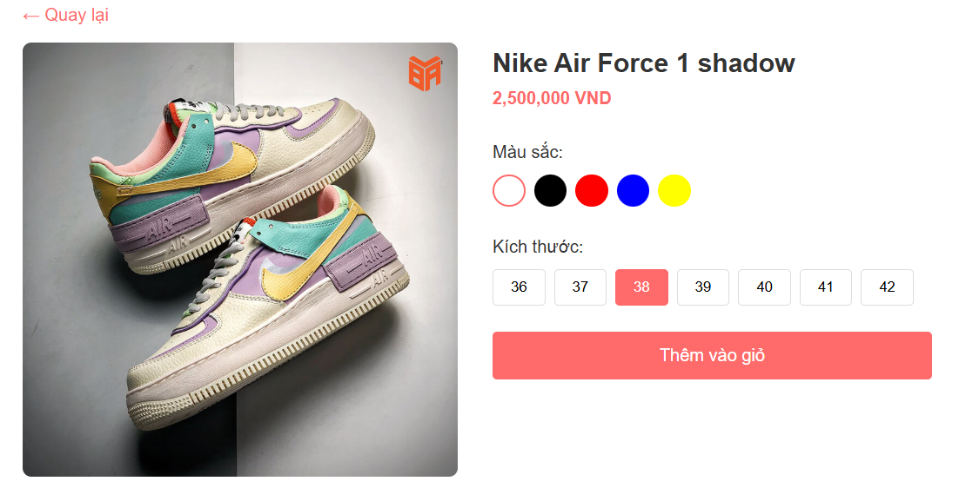

**Mô tả:** Nhấn nút “Xem chi tiết” tại một sản phẩm bất kỳ**.**

**Kết quả:** Hiển thị đúng ảnh, tên, giá, chọn được màu và size.

**3.Kiểm thử thêm vào giỏ và điền thông tin khách hang**

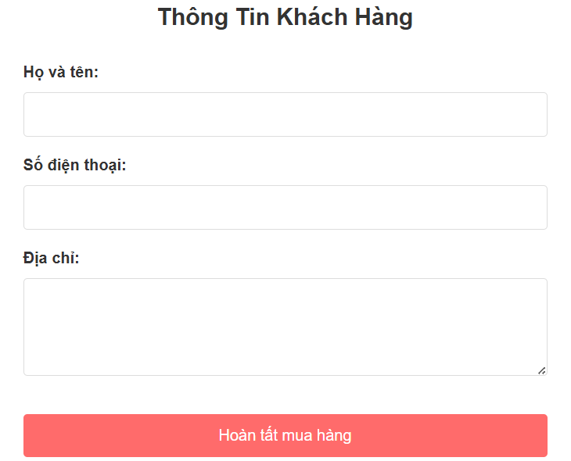

**Mô tả:** Chọn màu và size → nhấn “Thêm vào giỏ” → điền thông tin → nhấn “Hoàn tất mua hàng**”.**

**Kết quả:** Thông tin đơn hàng được lưu và hiển thị thông báo thành công.

**4.Kiểm thử hiển thị lịch sử mua hang**

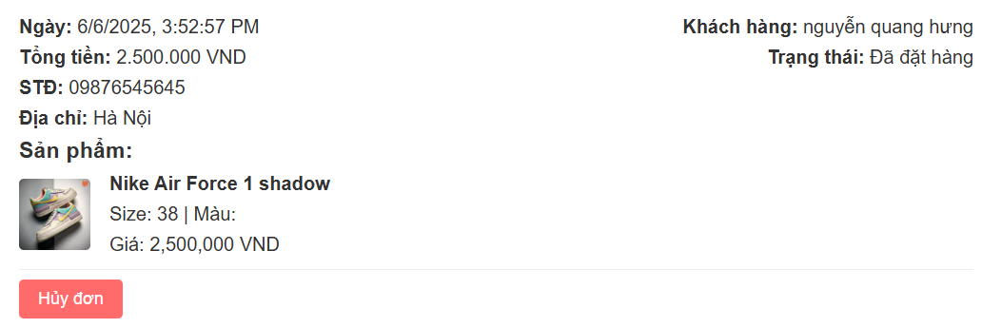

**Mô tả:** Nhấn “Lịch sử mua hàng”.

**Kết quả**: Danh sách đơn hàng đã đặt hiển thị đúng nội dung, thông tin khách hàng, trạng thái

**5.Kiểm thử chức năng "Hủy đơn"**

**Mô tả:** Trong phần lịch sử mua hàng → nhấn “Hủy đơn”.

**Kết quả:** Đơn hàng bị xóa khỏi danh sách, localStorage được cập nhật lại

**5.Kiểm thử nhập thiếu thông tin khách hang**

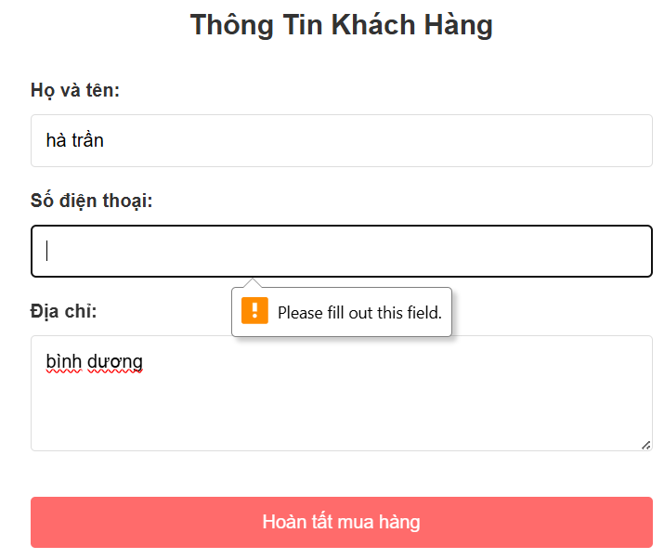

**Mô tả**: Để trống ô tên hoặc số điện thoại rồi nhấn "Hoàn tất mua".

**Kết quả**: Form không cho submit, yêu cầu điền đủ

**7.Kết luận và hướng phát triển**

**7.1 Kết luận**

Sau quá trình xây dựng, phát triển và kiểm thử, website Nike Store đã hoàn thiện với các chức năng cơ bản của một hệ thống bán hàng trực tuyến:

* Giao diện thân thiện, dễ sử dụng.
* Danh sách sản phẩm hiển thị đầy đủ thông tin.
* Cho phép người dùng xem chi tiết sản phẩm, chọn màu, size và thêm vào giỏ hàng.
* Hệ thống lưu trữ thông tin đơn hàng và hiển thị lịch sử mua hàng.
* Hoạt động ổn định trên môi trường trình duyệt, sử dụng localStorage để lưu dữ liệu cục bộ.

Dự án đạt được các yêu cầu cơ bản đặt ra ban đầu, thể hiện kiến thức về HTML, CSS, JavaScript và tư duy xây dựng ứng dụng web đơn giản.

**7.2 Hướng phát triển**

Để nâng cấp website trở nên chuyên nghiệp và thực tế hơn, có thể phát triển theo các hướng sau:

1. Tích hợp backend thực sự:
   * Sử dụng Node.js, PHP hoặc Python để xử lý dữ liệu phía máy chủ.
   * Lưu đơn hàng vào cơ sở dữ liệu (MySQL, MongoDB...) thay vì localStorage.
2. Tạo chức năng đăng nhập / đăng ký tài khoản:
   * Quản lý người dùng, đơn hàng cá nhân.
   * Phân quyền người dùng (admin, khách).
3. Tối ưu giao diện cho thiết bị di động (Mobile Responsive):
   * Tăng trải nghiệm người dùng trên điện thoại, tablet.
4. Tích hợp tìm kiếm và lọc sản phẩm:
   * Tìm theo tên, theo giá, theo màu sắc, size,...
5. Thêm giỏ hàng thực sự:
   * Cho phép thêm nhiều sản phẩm, cập nhật số lượng, xóa sản phẩm khỏi giỏ,...
6. Tích hợp thanh toán online (mô phỏng hoặc thật):
   * Dùng VNPay, Momo, PayPal,... để thực hiện thanh toán.
7. Triển khai lên Internet:
   * Sử dụng nền tảng như GitHub Pages, Vercel, Netlify hoặc VPS/AWS để đưa website lên mạng.

**Tài liệu tham khảo**

1. Trang chính thức của Nike  
   https://www.nike.com/vn/  
   → Tham khảo hình ảnh và nội dung sản phẩm.
2. W3Schools – HTML, CSS, JavaScript Tutorials  
   <https://www.w3schools.com/>  
   → Tài liệu tra cứu cú pháp và ví dụ code.
3. Mozilla Developer Network (MDN Web Docs)  
   <https://developer.mozilla.org/>  
   → Tra cứu chi tiết về HTML/CSS/JS, DOM API và LocalStorage.
4. Stack Overflow  
   <https://stackoverflow.com/>  
   → Tham khảo giải pháp xử lý lỗi và cách tối ưu chức năng JavaScript.

6.Hình ảnh sản phẩm

→Các hình ảnh giày Nike được lấy từ website Nike chính thức và chỉ dùng với mục đích học tập.